Seniorenadvies Nummer 2018-01B over de begraafplaatsen van onze gemeente.
Onderwerp: Begraafplaats Rooierbeemden te Schoot
Doel: Bezoek aan de begraafplaats te Schoot voor minder mobiele mensen te verbeteren
Ons advies:
In de media hebben we gelezen dat de toegangswegen van deze begraafplaats zullen aangepakt worden en worden verhard met grind (Zie krantenartikel in bijlage)
Na gesprekken met rolstoelgebruikers wordt het gebruik van grind sterk afgeraden.
We stellen voor om de hoofdwegen van de begraafplaats te Schoot uit te rusten met (een strook) verharding uit waterdoorlatende kleiklinkers.
Kleiklinkers betekenen niet alleen een verbetering voor vele jaren maar is ook esthetisch en onderhoudsvriendelijk.
PS:
De technische diensten van de gemeente Mol (Conny Goossens) gaf ons een technische beschrijving mee van de wijze waarop zij dit hebben aangepakt(zie Technisch dossier in bijlage)
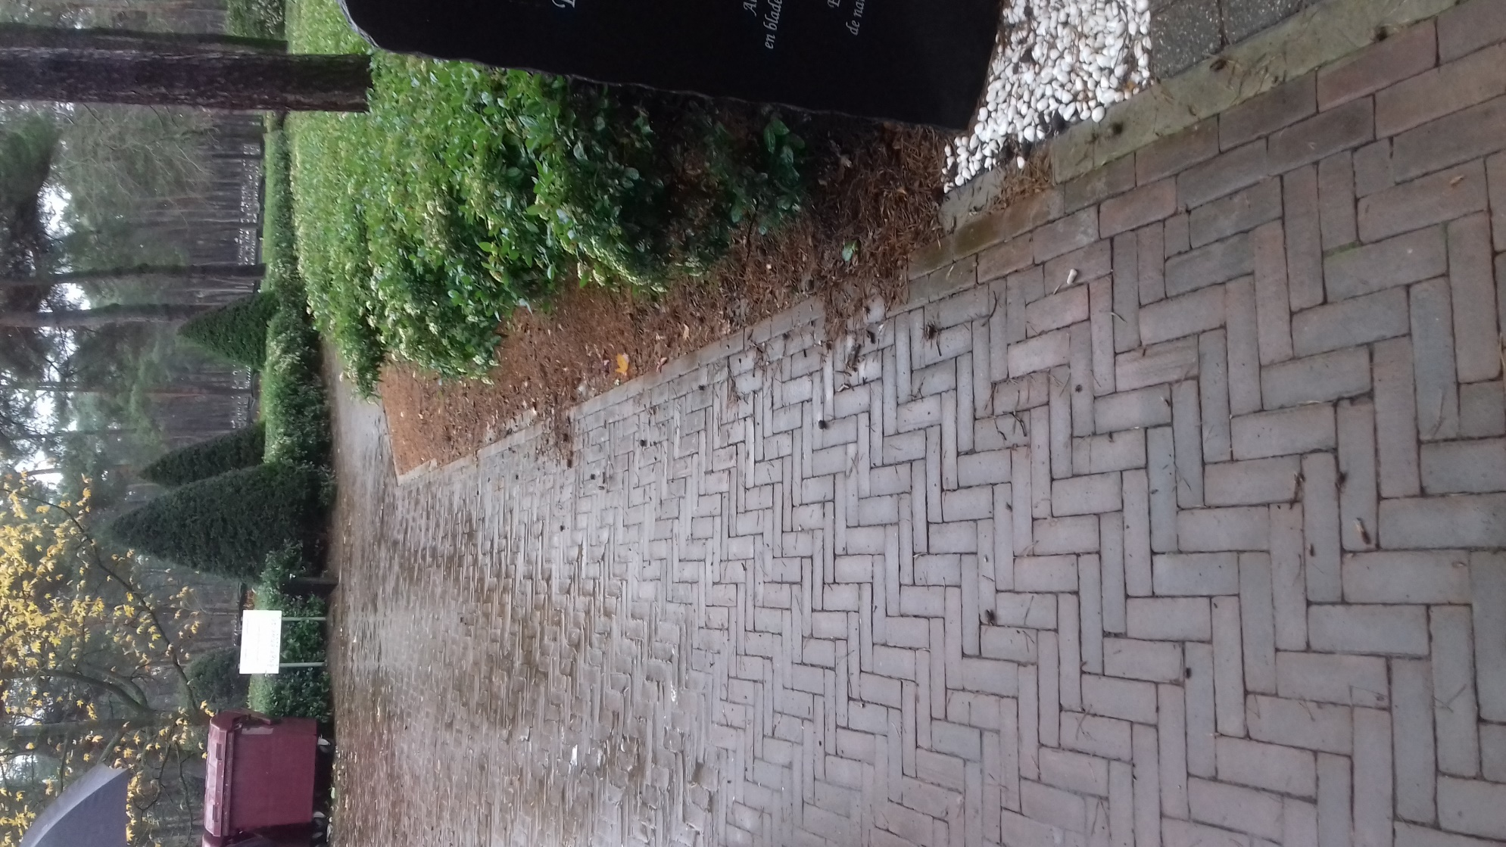
Wij ontvingen volgend antwoord van de gemeente
In plaats van waterdoorlatende kleiklinkers gaan zij een verharding aanbrengen in greenROAD, een soort van harde dolomiet.
Dit product is terug te vinden via Google onder die merknaam

